Обзор судебной практики Верховного Суда РФ № 2, утвержденный Президиумом Верховного Суда РФ 19.07.2023 г.
15 сентября 2023 г.
13.00-14.30 (время московское)
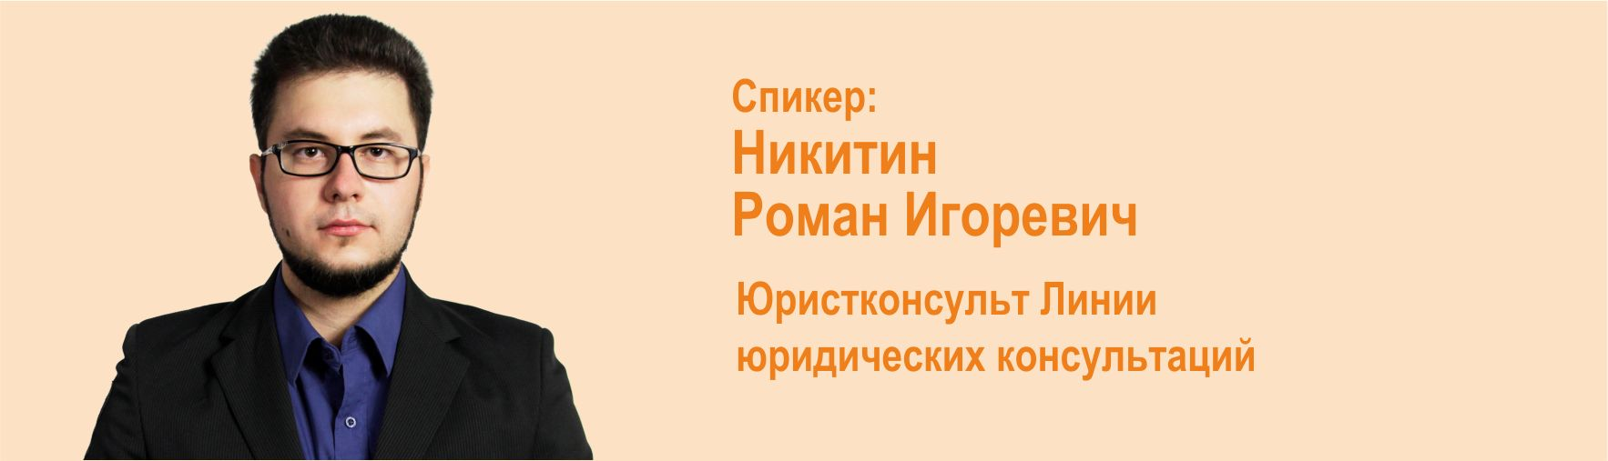

19 июля 2023 г. Президиумом ВС РФ был утвержден новый Обзор судебной практики Верховного Суда РФ № 2 (2023)

Вебинар поможет Вам:
Узнать свежую судебную практику по следующим тематикам:
- Разрешение споров, связанных с исполнением обязательств;
- Разрешение споров, связанных с возмещением вреда;
- Разрешение споров, связанных с жилищными отношениями;
- Разрешение споров, связанных с социальными отношениями;
- Процессуальные вопросы;
- Практика применения законодательства о юридических лицах;
- Практика применения норм об исковой давности;
- Практика применения земельного и природоохранного законодательства;
- Практика применения положений Кодекса Российской Федерации об административных правонарушениях и др.

Программа вебинара:

Введение.
1. Правовые позиции судебной коллегии по гражданским делам.
2. Правовые позиции судебной коллегии по экономическим спорам.
3. Правовые позиции судебной коллегии по административным делам.
4. Разъяснения по вопросам, возникающим в судебной практике.
Заключение.

